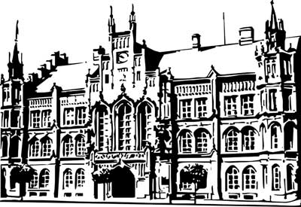 | Město Nový Bydžov  Masarykovo náměstí 1, 504 01 Nový Bydžov  ID schránky v ISDS: 2umb8hk

Objednávka č. 216/2024
na faktuře uvádějte vždy č. objednávky

Objednatel Dodavatel
Město Nový Bydžov Obchodní firma : Roman Zmítko
Masarykovo náměstí 1 Sídlo : 120/
504 01 NOVÝ BYDŽOV Humburky
50401 Humburky

IČ : 00269247 IČ : 45533598
DIČ : CZ00269247 DIČ :
Plátce DPH
Objednáváme u Vás výměnu podlahové krytiny PVC - 74 m2 (havarijní stav – roztrhané)
v kancelářích životního prostředí MÚ Nový Bydžov – budova radnice "A", Masarykovo náměstí č. p. 1
v Novém Bydžově včetně vyrovnání DTD deskami P+D.

Lhůta plnění : 19.08.2024 -23.08.2024
Cena s DPH : 136 651,00Kč
Dne: 03.06.2024

Vyřizuje / tel. :

ODPA | Položka | ZP | ÚZ | ORJ | ORG |  | Kč
6171 | 5171 |  |  |  | 3301 |  | 136 651,00
Předběžnou kontrolu provedl a nárok schválil:
Příkazce operace: 03.06.2024 07:06:06
Správce rozpočtu: |  |  |  |  |  | Datum: 07.06.2024

Akceptace dne 07.06.2024

